Муниципальное дошкольное образовательное учреждение
«Детский сад №6 «Ягодка» Тутаевского муниципального района

КАРТОТЕКА ИГР С ГУБКАМИ

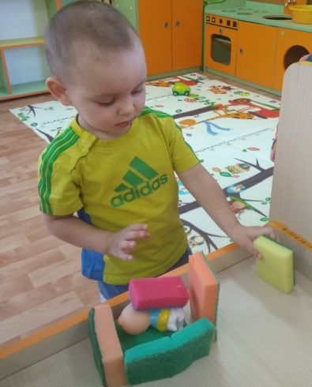
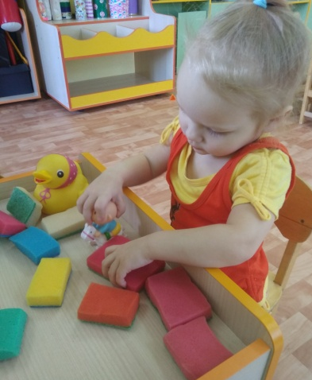

Составила: воспитатель Гюльмагомедова И.Ф.

2021г

Использование традиционных бытовых предметов в игре и творчестве помогает ребенку развивать воображение, учит его нестандартно мыслить и, конечно же, ежедневно поднимает настроение! Работая на группе детей раннего возраста я решила что такой материал нам необходим, и это будут обыкновенные губки для мытья посуды, они знакомы всем. Губки для мытья посуды есть в доме практически у каждого, это – удобный, легкий и недорогой предмет домашнего обихода. А в детском саду еще и безопасен.
Я посовещалась с родителями и решила приобрести губки для игр в группу.
Малышей действительно заинтересовал этот материал и они стали играть….
А я решила собрать и систематизировать картотеку игр с губками, думаю, она пригодиться не только педагогам но и вам, уважаемые родители!
Играть можно детям с 2-х дет.

«У кого башня выше?»
Игра развивает ручную умелость, координацию и согласованность движения рук, ловкость и внимание.
Правила игры очень просты. Два игрока встают возле стола. На столе должны лежать губки в большом количестве, одинакового размера и формы. По сигналу участники строят каждый свою башню из губок, сложенных одна на другую. Задача игрока – не только построить более высокую башню, но и постараться, чтобы она не упала до следующего сигнала. Игра намного безопаснее, чем привычный вариант с использованием кубиков.

Радужный город
Что понадобится: набор цветных губок для мытья посуды.
Дайте ребёнку цветные губки. Покажите малышу, что из губок можно строить дома так же, как из кубиков. Предложите построить на столе или на стульях целый город. Скажите, что самые лучшие дома вы потом сфотографируете.
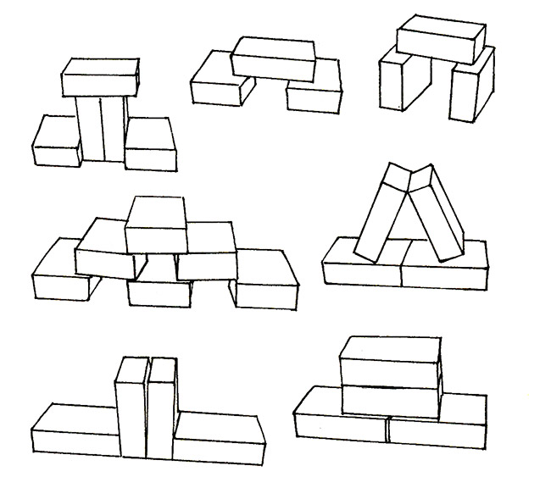

«Построй такую же башню»
Цель: сложить башню с определенной последовательностью цветов. Сначала покажите, какой она должна быть, а затем, предложите выложить такую же.

«Домики для игрушек»
Предложите ребенку построить домики для игрушек (уточки, собачки и т.д.)

«Найди лишний предмет»
Положите перед ребенком несколько губок одного цвета и одну губку другого. Поставьте задачу – определить, какой элемент лишний. Выпадающий из логического ряда предмет может отличаться не только цветом, но и размером(разрезать губку пополам или на несколько частей), формой (разрезать губку по диагонали=треугольник, скруглить углы-овал)

"Дорожки"
Предложите ребенку построить разноцветную дорожку к его любимой игрушке. Задание можно усложнить, предложить построить дорожки разной длинны и разного цвета: красную, короткую -к котику, длинную синюю - к собачке.

«Строим дом»
Цель: Учим количественному счету один-много.
Предложите ребенку построить дом. Для постройки дома понадобиться грузовик, он будет перевозить кирпичи. Попросите ребенка погрузить в грузовик много кирпичей и перевезти на место строительства (обозначьте куда). Затем один кирпич. Постройте из привезенных «кирпичей» дом, похвалите ребенка. Можем усложнять задание с возрастом. Строим дом и школу. Для дома нам нужно например 5, а для школы 8.

«Выложи узор»
Губки разного цвета нарезаны вдоль и поперек, по диагонали, овалами, кругами. Ребенку предлагается сложить узор (снежинка, цветок и т.д) или предмет (лестница, флаг, дом, человечка и т.д.) Старшим дошкольникам можно складывать буквы, цифры.

Игра «Цвет, привет!»
Игра развивает внимание, память, логическое мышление, воображение, поднимает настроение, помогает запоминать цвета. Подходит для детей младшего школьного возраста. Количество участников зависит от количества разноцветных губок.
Для игры нужны губки разного цвета. Каждому игроку нужно привязать ленточкой губку к кисти правой руки. Взрослый называет фрукты или овощи например « арбуз». Арбуз обычно бывает красного цвета. Значит, игроки, у которых к рукам привязаны губки красного цвета, должны поздороваться друг с другом этими руками, чтоб губки соединились.

Игра "Прыгающий кирпич"
А здесь можно и не устраивать никаких соревнований, просто использовать игру как полезное упражнение для развития ловкости и координации для детей любого возраста и в помощь ребятам с незначительными двигательными нарушениями.
Губку (похожую на кирпич) нужно подбрасывать. Суть в том, что сначала надо подбрасывать её на достаточно широком листе картона. Это не сильно сложно. Губку надо ловить картонкой и снова подбрасывать, не задерживая. Подбросить так 3 раза (а можно договориться на 5 или даже 10), а потом - усложнить задачу. Взять картонку меньшего размера. А потом - еще меньше. И в "босс-раунде" подбрасывать только ладошкой.

Игра «Слоговые клавиши»
Игра развивает внимание, зрительную и слуховую память, способствует быстрому запоминанию слогов и букв. Подходит для детей 6-8 лет, полезна для детей с речевыми нарушениями. Играть могут сколько угодно участников, потому что игровые раунды идут по очереди, отдельно для каждого игрока.
Разложить на столе однотонные губки разного цвета и размера. На каждую губку положить бумажный ярлычок с разборчиво написанным слогом. Слоги не должны быть связаны между собой. Губки разложить на столе на расстоянии друг от друга, так, чтоб хорошо было видно слоги. Взрослый читает нараспев два слога, например «ЛА-ГУ». Участник подходит к столу, ищет эти слоги, повторяет их, одновременно нажимая пальцами на соответствующую губку. Когда участники начнут чувствовать себя в игре более-менее комфортно, можно увеличить количество слогов. Слоги могут в одной цепочке повторяться. Например, «БО-НИ-БО-ЛА», «ТЫ-РА-РА», «СО-ГУ-СО». Обязательно нужно следить за действиями ребенка, который может нажать только на соответствующий слог и только во время того, как он сам его произносит.
Примеры слогов: БО, РА, ГУ, ЛА, НИ, ТЫ, СО, МЕ, ЛЯ, ЗУ и т.д.

